Учебная дисциплина: МДК 04.01 Выполнение работ по профессии 14995 Наладчик технологического оборудования
Дата: 04 декабря 2020 г.
Группа: 41ССА по специальности 09.02.06 Сетевое и системное администрирование
Тема урока: Практическое занятие № 6 Составление схемы электрической цепи с биполярными транзисторами.
При анализе электронных цепей полупроводниковые приборы представляют эквивалентными схемами или моделями, составленными из двухполюсных элементов и управляемых источников. В зависимости от диапазона изменения напряжений и токов различают модели для режимов большого и малого сигнала. Модели для режима большого сигнала учитывают нелинейность характеристик полупроводникового прибора. Модели для режима малого сигнала служат для анализа переменных составляющих токов и напряжений, имеющих малую величину. Они имитируют характеристики прибора в окрестности рабочей точки. Такие модели содержат только линейные элементы.
В свою очередь, модели для режима большого сигнала делят на глобальные и локальные. Глобальные модели позволяют проводить анализ при всех возможных изменениях напряжений и токов. Такие модели сложны и содержат большое количество нелинейных элементов. Они используются в программах машинного анализа электронных схем.
Локальные модели предназначены для расчета токов и напряжений электронного прибора только в пределах определенных участков его характеристик. Такие модели используют в основном при ручных расчетах для приближенного определения рабочих точек электронных устройств.
Правильный выбор модели электронного прибора или устройства имеет очень важное значение. Чем сложнее модель, тем более точные результаты она позволяет получить. Однако анализ эквивалентной схемы в этом случае является весьма трудоемким. Поэтому для ручных расчетов целесообразно выбирать простейшие модели, позволяющие получить результаты с приемлемой точностью.
Пример 1. Рассчитать токи и напряжения в схеме, изображенной на рис. 2.7, а. Напряжение источника питания ^{Eк} ⁼¹⁵ ^{В}, сопротивление резистора в цепи базы ^{Rб} ⁼¹⁰⁰ ^{кОм} , сопротивление коллекторного резистора ^{Rк} ⁼ ⁵⁰⁰ ^{Ом} . Коэффициент усиления тока базы ^{b=100} . Сопротивлением коллекторного перехода в режиме насыщения пренебречь.
Решение. Мы не можем сказать заранее, в каком режиме – активном, отсечки или насыщения – работает транзистор. Предположим, что транзистор находится в активном режиме. Схема замещения, соответствующая этому режиму, показана на рис.2.7 б

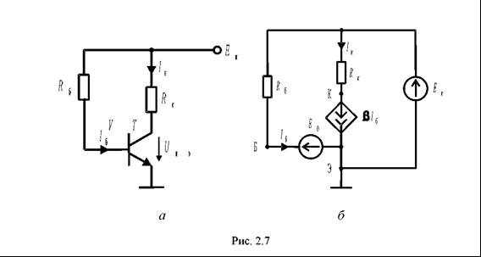

Из уравнения по второму закону Кирхгофа для контура, включающего резистор *б, источники ^⁰ и^, найдем, что ток базы
I_{б}=« = 1 100 = 143мкА.
Ток коллектора
I_{к}=b I_{б} =100 ×143 =14.3 мА,
напряжение между коллектором и эмиттером
£/_{кэ}=£_{к}-^I _{к}=15-7.15 =7.85 B,
напряжение коллекторного перехода
£/_{кб}=£_{кэ}-£/_{кэ}=7.85-0.7 = 7.15B.
Расчеты показывают, что эмиттерный переход транзистора смещен в прямом направлении, а коллекторный - в обратном. Следовательно, как мы и предполагали, транзистор работает в активном режиме.
Увеличим теперь сопротивление резистора в цепи коллектора до 2 кОм. Повторив расчет для нового значения ^, получим:
I _{б} =143 мкА , I _{к} = 14.3 мА , и_{кэ} =-13.6B .
Поскольку напряжение между коллектором и эмиттером отрицательно, коллекторный переход смещен в прямом направлении, и транзистор находится в режиме насыщения. Следовательно, в этом случае мы должны использовать другую модель транзистора.

Расчетная схема, соответствующая режиму насыщения, показана на рис. 2.8.
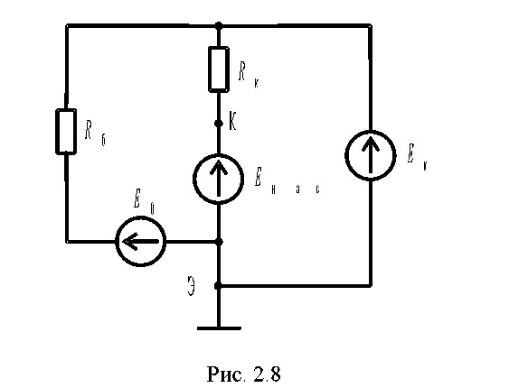
Ток базы по-прежнему равен 143 мкА. Однако теперь ток коллектора не зависит от Iб и равен
I_{к}= R _{к} = 1 500 = 29.6мA
Пример 2. Рассчитать токи и напряжения в схеме, показанной на рис. 2.9. Напряжение источника питания Eк =10 В, напряжение источника в цепи базы Eб=1.7В. Сопротивление резисторов Rэ=1кОм, Rк=5кОм. Коэффициент усиления тока базы b=⁹⁹ . Напряжение эмиттерного перехода равно 0.7 В.
Решение. Считаем, что транзистор работает в активном режиме. Заменим транзистор схемой замещения для активного режима (рис. 2.10).
В соответствии с первым законом Кирхгофа
I _{э}= ( b+1 ) I_{б} .
Для контура, показанного на рис. 2.10 пунктиром, справедливо уравнение
R_{э} I _{э}=E_{б}-E₀. Решая эти уравнения, получаем
Ток коллектора I _{к} = b I_{б} = 99 × 0.01 = 0.99 мА . Ток эмиттера Iэ=(b +1)I_{б} = (99 +1) × 0.01 = 1 мА .
Напряжение коллектора ^{U} ^{к}=^{E} ^{к}- R^{к} ^{I} ^{к} = 10 - 5 × 1» 5 B. Напряжение эмиттера Uэ=RэIэ=1 В.
Напряжение между коллектором и эмиттером Uкэ =Uк-Uэ =4B. Поскольку ^{U} ^{кэ} >0.2B, транзистор работает в активном режиме, как мы и предположили в начале расчета.
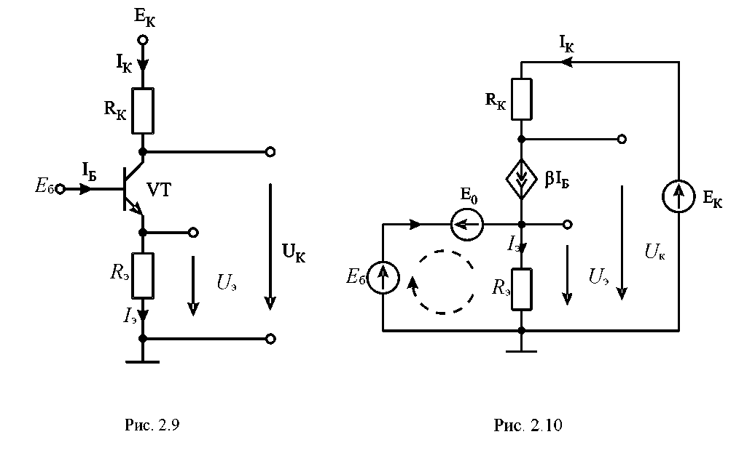
Домашнее задание:
Составьте отчёт по практическому занятию и отправьте на адрес электронной почты:
dljaekzpm06@gmail.com

